Отчёт по лабораторной работе №4

Язык разметки Markdown

Чесноков Артемий Павлович НПИбд-02-22

Содержание

# 1 Выполнение лабораторной работы

Установили программы pandoc и TexLive по указаниям в лабораторной работе.

1. Открываем терминал
2. Переходим в каталог курса сформированный при выполнении лабораторной работы №3: Обновим локальный репозиторий, скачав изменения из удаленного репозитория.
3. Перейдём в каталог с шаблоном отчета по лабораторной работе № 4
4. Проведем компиляцию шаблона с использованием Makefile. Для этого введём команду make. При успешной компиляции должны сгенерироваться файлы report.pdf и report.docx. Откроем и проверим корректность полученных файлов. (рис. 1, 2, 3)

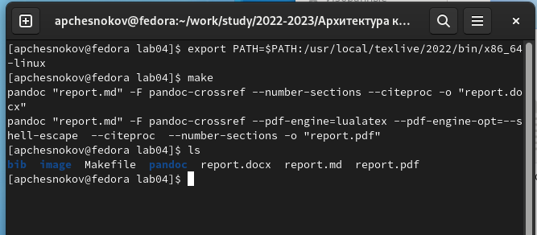

Рис. 1: Команда компиляции

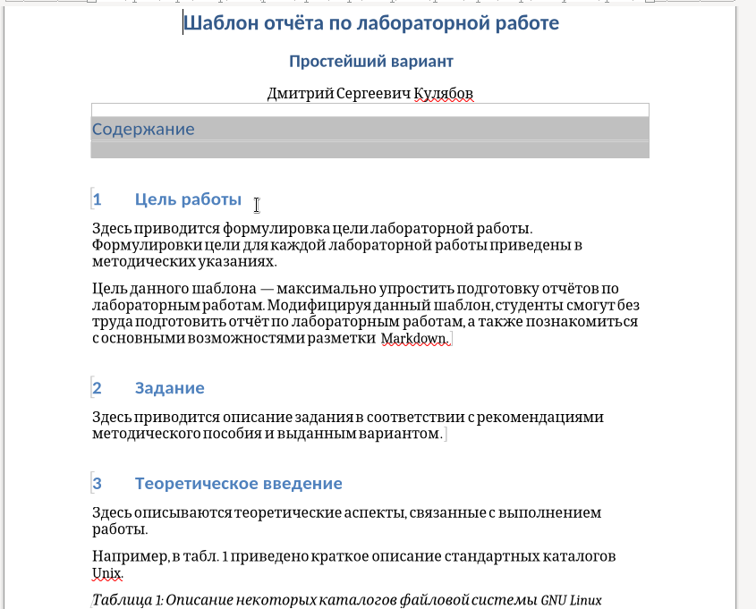

Рис. 2: Файл отчета в docx

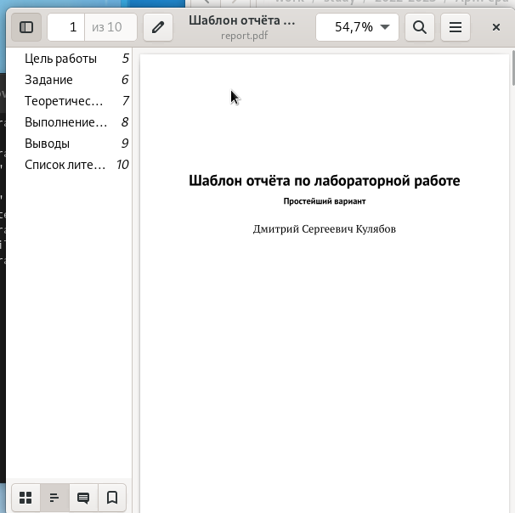

Рис. 3: Файл отчета в pdf

1. Удалим полученные файлы с использованием Makefile. Для этого введем команду make clean Проверим, что после этой команды файлы report.pdf и report.docx были удалены. (рис. 4)

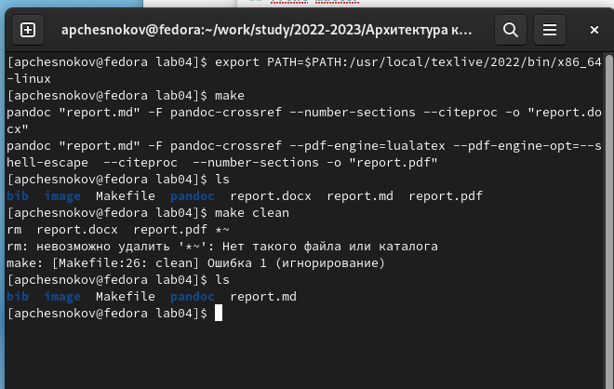

Рис. 4: Удалены файлы шаблона

1. Теперь откроем файл report.md c помощью любого текстового редактора, например gedit (рис. 5)

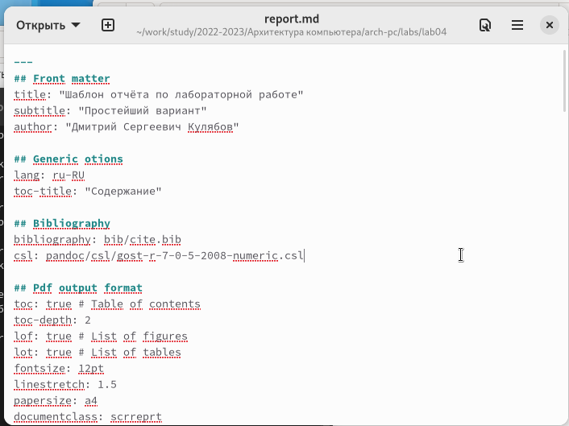

Рис. 5: Структура шаблона

1. Заполняем и компилируем отчет с использованием Makefile. Проверяем корректность полученных файлов. (рис. 6) (Обращаем внимание, что для корректного отображения скриншотов они должны быть размещены в каталоге image)

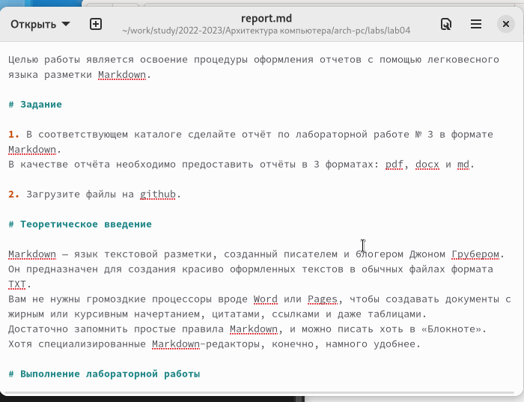

Рис. 6: Заполняем шаблон

1. Выгружаем файлы файлы на Github.

# 2 Выводы

Изучили как работать с языком разметки Markdown и как создавать отчёт из шаблона.